Série
ODS Aérotherme de plafond


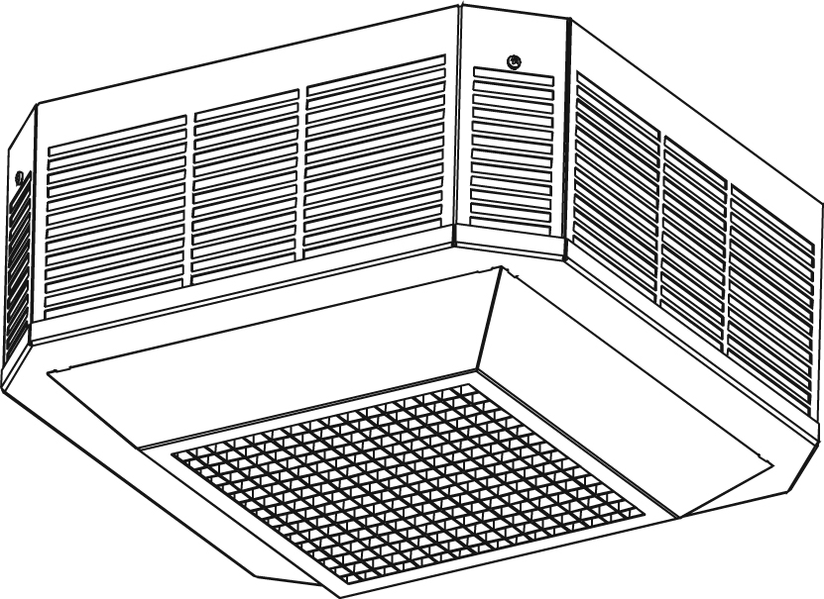

Caractéristiques
Couleur - Standards : blanc, amande.
- Optionnelles (surcharge de 10%) : argent étoilé, bronze, charcoal métallique,
noir semi-lustré, aluminium.
- Couleurs sur mesure disponibles sur demande.
Finition - Standard : peinture à la poudre d'époxy/polyester.
Tension - 208V, 240V, 277V, 347V, 480V, 600V, 1 ou 3 phases.
Construction - Grilles de sortie d'air fait de lamelles d'aluminium entrecroisées.
- Protection thermique à réenclenchement automatique.
Ventilateur - Moteur fermé lubrifié à vie.
- Dispositif éliminant la chaleur résiduelle.
Élément - Trois éléments tubulaires résistants en acier inoxydable recouverts
d'ailettes d'aluminium.
Régulation - Circuit de commande à 240/208V standard (à l’exception des appareils de
2 à 5kW à 277V qui ont un contrôle standard à 277V).
- Contacteur 240V intégré pour certain modèles (voir tableau).
- Circuit de commande à 24V et 120V en option.
- Thermostat anti-vandale intégré en option.
- Relais 24V en option avec ou sans transformateur.
- Mode « circulation continue » contrôlé par un interrupteur intégré et mode
« chauffage » en fonction confirmé par un témoin lumineux en option (-CV).
Tout dispositif de contrôle [thermostat ou relais] doit être connecté au bornier de contrôle de l’appareil.
Installation - Hauteur recommandée : entre 8 pi (2,4 m) et 12 pi (3,6 m).
- Encastré dans un plafond suspendu ou isolé (ODSR).
- Installation en surface (ODSA et ODSB), adaptateur T-BAR en option.
Note : Nous conseillons d’installer ce produit sur un plafond extérieur afin d’éviter que des vibrations se propagent dans une pièce adjacente.
Garantie - 3 ans contre tous vices.
- 10 ans sur l'élément.
Application - Immeuble d'appartements, édiﬁce commercial, cage d’escalier, garage.

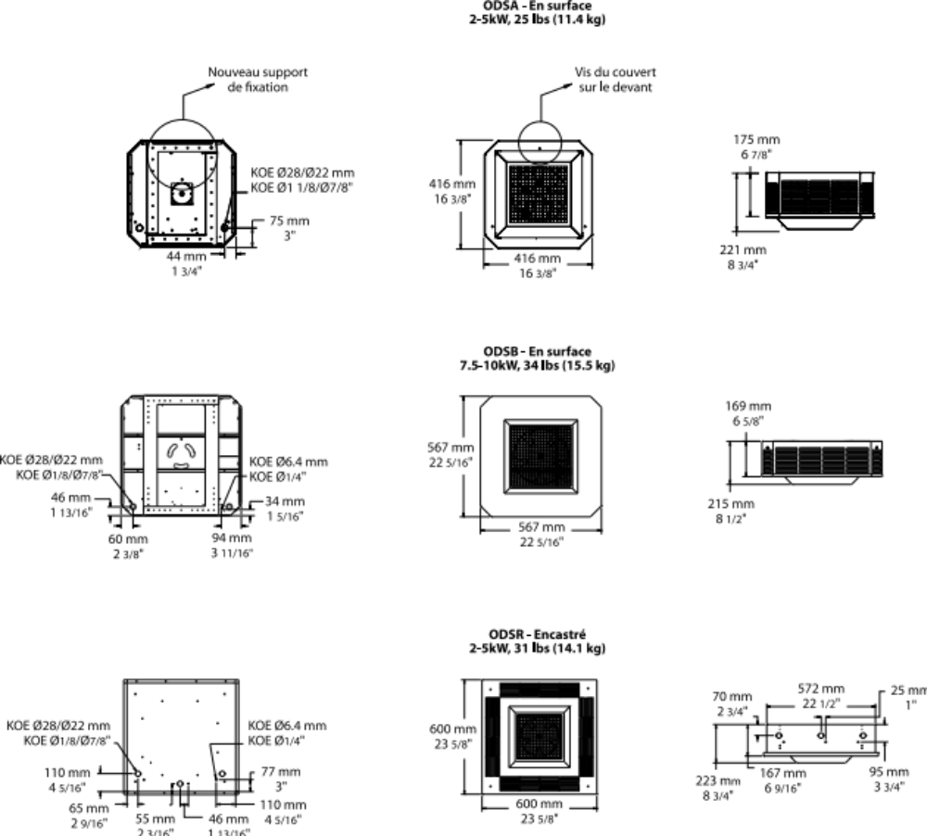
Modèles
Watts | Volts (ph) | # Produit | Qté | Volts (ph) | # Produit | Qté | pcm | Hausse de température |  |  | Moteur
 |  |  |  |  |  |  |  | °C |  | °F | HP | rpm
ODSA en surface
2000 | 240 (1) | ODSA02000 |  | 240 (3) | ODSA02030¹ |  | 310 | 11 |  | 20 | 1/50 | 1550
3000 | 240 (1) | ODSA03000 |  | 240 (3) | ODSA03030¹ |  | 310 | 17 |  | 30 | 1/50 | 1550
4000 | 240 (1) | ODSA04000 |  | 240 (3) | ODSA04030¹ |  | 310 | 23 |  | 41 | 1/50 | 1550
5000 | 240 (1) | ODSA05000¹ |  | 240 (3) | ODSA05030¹ |  | 310 | 28 |  | 51 | 1/50 | 1550
2000 | 208 (1) | ODSA02008 |  | 208 (3) | ODSA02038¹ |  | 310 | 11 |  | 20 | 1/50 | 1550
3000 | 208 (1) | ODSA03008 |  | 208 (3) | ODSA03038¹ |  | 310 | 17 |  | 30 | 1/50 | 1550
4000 | 208 (1) | ODSA04008 |  | 208 (3) | ODSA04038¹ |  | 310 | 23 |  | 41 | 1/50 | 1550
5000 | 208 (1) | ODSA05008¹ |  | 208 (3) | ODSA05038¹ |  | 310 | 28 |  | 51 | 1/50 | 1550
2000 | 277 (1) | ODSA02077 |  | - | - |  | 310 | 11 |  | 20 | 1/50 | 1550
3000 | 277 (1) | ODSA03077 |  | - | - |  | 310 | 17 |  | 30 | 1/50 | 1550
4000 | 277 (1) | ODSA04077 |  | - | - |  | 310 | 23 |  | 41 | 1/50 | 1550
5000 | 277 (1) | ODSA05077 |  | - | - |  | 310 | 28 |  | 51 | 1/50 | 1550
2000 | 347 (1) | ODSA02007¹ |  | - | - |  | 310 | 11 |  | 20 | 1/50 | 1550
3000 | 347 (1) | ODSA03007¹ |  | - | - |  | 310 | 17 |  | 30 | 1/50 | 1550
4000 | 347 (1) | ODSA04007¹ |  | - | - |  | 310 | 23 |  | 41 | 1/50 | 1550
5000 | 347 (1) | ODSA05007¹ |  | - | - |  | 310 | 28 |  | 51 | 1/50 | 1550
2000 | 480 (1) | ODSA02004¹ |  | 480 (3) | ODSA02034¹ |  | 310 | 11 |  | 20 | 1/50 | 1550
3000 | 480 (1) | ODSA03004¹ |  | 480 (3) | ODSA03034¹ |  | 310 | 17 |  | 30 | 1/50 | 1550
4000 | 480 (1) | ODSA04004¹ |  | 480 (3) | ODSA04034¹ |  | 310 | 23 |  | 41 | 1/50 | 1550
5000 | 480 (1) | ODSA05004¹ |  | 480 (3) | ODSA05034¹ |  | 310 | 28 |  | 51 | 1/50 | 1550
2000 | 600 (1) | ODSA02006¹ |  | 600 (3) | ODSA02036¹ |  | 310 | 11 |  | 20 | 1/50 | 1550
3000 | 600 (1) | ODSA03006¹ |  | 600 (3) | ODSA03036¹ |  | 310 | 17 |  | 30 | 1/50 | 1550
4000 | 600 (1) | ODSA04006¹ |  | 600 (3) | ODSA04036¹ |  | 310 | 23 |  | 41 | 1/50 | 1550
5000 | 600 (1) | ODSA05006¹ |  | 600 (3) | ODSA05036¹ |  | 310 | 28 |  | 51 | 1/50 | 1550
ODSB en surface
7500 | 240 (1) | ODSB07500¹ |  | 240 (3) | ODSB07530¹ |  | 600 |  | 22 | 39 | 1/33 | 1550
10000 | 240 (1) | ODSB10000¹ |  | 240 (3) | ODSB10030¹ |  | 600 |  | 29 | 53 | 1/33 | 1550
7500 | 208 (1) | ODSB07508¹ |  | 208 (3) | ODSB07538¹ |  | 600 |  | 22 | 39 | 1/33 | 1550
9900 | 208 (1) | ODSB09908¹ |  | 208 (3) | ODSB09938¹ |  | 600 |  | 29 | 53 | 1/33 | 1550
7500 | 277 (1) | ODSB07577¹ |  | 347 (1) | ODSB07507¹ |  | 600 |  | 22 | 39 | 1/33 | 1550
10000 | 277 (1) | ODSB10077¹ |  | 347 (1) | ODSB10007¹ |  | 600 |  | 29 | 53 | 1/33 | 1550
7500 | 480 (1) | ODSB07504¹ |  | 480 (3) | ODSB07534¹ |  | 600 |  | 22 | 39 | 1/33 | 1550
10000 | 480 (1) | ODSB10004¹ |  | 480 (3) | ODSB10034¹ |  | 600 |  | 29 | 53 | 1/33 | 1550
7500 | 600 (1) | ODSB07506¹ |  | 600 (3) | ODSB07536¹ |  | 600 |  | 22 | 39 | 1/33 | 1550
10000 | 600 (1) | ODSB10006¹ |  | 600 (3) | ODSB10036¹ |  | 600 |  | 29 | 53 | 1/33 | 1550
ODSR encastré
2000 | 240 (1) | ODSR02000 |  | 240 (3) | ODSR02030¹ |  | 310 |  | 11 | 20 | 1/50 | 1550
3000 | 240 (1) | ODSR03000 |  | 240 (3) | ODSR03030¹ |  | 310 |  | 17 | 39 | 1/50 | 1550
4000 | 240 (1) | ODSR04000 |  | 240 (3) | ODSR04030¹ |  | 310 |  | 23 | 41 | 1/50 | 1550
5000 | 240 (1) | ODSR05000¹ |  | 240 (3) | ODSR05030¹ |  | 310 |  | 28 | 51 | 1/50 | 1550
2000 | 208 (1) | ODSR02008 |  | 208 (3) | ODSR02038¹ |  | 310 |  | 11 | 20 | 1/50 | 1550
3000 | 208 (1) | ODSR03008 |  | 208 (3) | ODSR03038¹ |  | 310 |  | 17 | 30 | 1/50 | 1550
4000 | 208 (1) | ODSR04008 |  | 208 (3) | ODSR04038¹ |  | 310 |  | 23 | 41 | 1/50 | 1550
5000 | 208 (1) | ODSR05008¹ |  | 208 (3) | ODSR05038¹ |  | 310 |  | 28 | 51 | 1/50 | 1550
2000 | 277 (1) | ODSR02077 |  | - | - |  | 310 |  | 11 | 20 | 1/50 | 1550
3000 | 277 (1) | ODSR03077 |  | - | - |  | 310 |  | 17 | 30 | 1/50 | 1550
4000 | 277 (1) | ODSR04077 |  | - | - |  | 310 |  | 23 | 41 | 1/50 | 1550
5000 | 277 (1) | ODSR05077 |  | - | - |  | 310 |  | 28 | 51 | 1/50 | 1550
2000 | 347 (1) | ODSR02007¹ |  | - | - |  | 310 |  | 11 | 20 | 1/50 | 1550
3000 | 347 (1) | ODSR03007¹ |  | - | - |  | 310 |  | 17 | 30 | 1/50 | 1550
4000 | 347 (1) | ODSR04007¹ |  | - | - |  | 310 |  | 23 | 41 | 1/50 | 1550
5000 | 347 (1) | ODSR05007¹ |  | - | - |  | 310 |  | 28 | 51 | 1/50 | 1550
2000 | 480 (1) | ODSR02004¹ |  | 480 (3) | ODSR02034¹ |  | 310 |  | 11 | 20 | 1/50 | 1550
3000 | 480 (1) | ODSR03004¹ |  | 480 (3) | ODSR03034¹ |  | 310 |  | 17 | 30 | 1/50 | 1550
4000 | 480 (1) | ODSR04004¹ |  | 480 (3) | ODSR04034¹ |  | 310 |  | 23 | 41 | 1/50 | 1550
5000 | 480 (1) | ODSR05004¹ |  | 480 (3) | ODSR05034¹ |  | 310 |  | 28 | 51 | 1/50 | 1550
2000 | 600 (1) | ODSR02006 |  | 600 (3) | ODSR02036¹ |  | 310 |  | 11 | 20 | 1/50 | 1550
3000 | 600 (1) | ODSR03006¹¹ |  | 600 (3) | ODSR03036¹ |  | 310 |  | 17 | 30 | 1/50 | 1550
4000 | 600 (1) | ODSR04006¹ |  | 600 (3) | ODSR04036¹ |  | 310 |  | 23 | 41 | 1/50 | 1550
5000 | 600 (1) | ODSR05006¹ |  | 600 (3) | ODSR05036¹ |  | 310 |  | 28 | 51 | 1/50 | 1550

Options
# Produit  En trousse | # Produit  Installée en usine* | Description | Qté
- | 120 | Circuit de commande, 120V
- | CV | Interrupteur de ventilateur et lumière témoin
KIT-ODS-DIS20² | DIS20² | Interrupteur principal, bipolaire, 20A à 277V et moins
KIT-ODS-DIS40² | DIS40² | Interrupteur principal, tripolaire, 40A à 600V max.
- | DIS80² | Interrupteur principal, tripolaire, 80A à 600V
KIT-ODS-R | R | Relais de contrôle 24V, sans transformateur
- | RCV24 | Relais de ventilateur 24V, pour contrôle à distance et lumière témoin (interrupteur non inclus)
- | RCV240 | Relais de ventilateur 240V, pour contrôle à distance et lumière témoin (interrupteur non inclus)
- | RT | Relais de contrôle 24V, avec transformateur
KIT-ODS-T-AV | TAV | Thermostat, anti-vandale
KIT-ODSA-T-BAR | - | Adaptateur de plafond suspendu, pour ODSA seulement
KIT-ODSB-T-BAR | - | Adaptateur de plafond suspendu, pour ODSB seulement

* Pour les options installées en usine, ajouter le numéro de l’option au produit. Voir la section Codification des produits au début du catalogue.
¹ Contacteur 240V intégré.
² Pour les États-Unis seulement : Le courant nominal de l’appareil de chauffage ne doit pas être supérieur à 80% de la capacité de l’interrupteur principal.

Autres
Type | Quantité | Modèle et description  Informations complémentaires | Volts | Phase | Watts | Longueur  mm/po | Informations  Couleur/installation

Les spécifications peuvent changer sans préavis
Projet : | Approbation  Information
Ingénieur conseil : | Approbation  Information
Entrepreneur électricien : | Approbation  Information
Distributeur : | Approbation  Information
Date : | Approbation  Information
Référence Ouellet : | Approbation  Information
Commentaires :

